國立中央大學英美語文學系大學特殊選才入學
複試通知書

說明：
- 考生須於參加面試前，線上填寫「嚴重特殊傳染性肺炎(COVID-19) TOCC評估表」，
網址: https://reurl.cc/06zZKl，複試當天請全程配戴口罩並配合體溫量測。
- 為避免群聚風險，一位考生以一位陪考人員為限，陪考人員不得進入館舍，亦無設置陪考人員休息室，請至館舍大樓外，通風區域等候。
- 報到地點：文學院二館三樓C2-337室(請參考附件中央大學平面圖)
- 複試地點：
閱讀短文：文學院二館四樓C2-437室 (報到後，由工作人員引導)
口 試：文學院二館四樓C2-409室 (閱讀短文後，由工作人員引導)
- 複試日期：111年11月4日（星期五）
複試分組時間表：未按照排定時間辦理報到者，複試成績以零分計算。
組別 | 一 | 二 | 三
報到  時間 | 9:15~9:25 | 9:45~9:55 | 10:15~10:25
閱讀  短文 | 9:30~10:00 | 10:00~10:30 | 10:30~11:00
口試時間* | 10:00~10:30 | 10:30~11:00 | 11:00~11:30
准考證  號碼 | 602010001  602010002  602010003  602010004  602010005  602010006 | 602010007  602010008  602010009  602010010  602010011  602010013 | 602010014  602010015  602010016  602010017  602010018  602010019
*口試實際結束時間視當天應考人數而定
- 複試注意事項，請考生務必詳閱：
※請依排定時間辦理報到，請出示國民身分證正本以供檢驗，驗畢歸還。
※機車禁止入校，校園周邊設有多處機車停車場，請停妥機車後再行入校。由家長開車入校之考生可憑本複試通知單免費進入校園。請您入校時以車牌辨識，不要刷悠遊卡或一卡通，離開校門時走人工車道並出示本通知單即可放行【請勿至自動繳費機繳費】。
- 補助經濟弱勢考生複試交通費，請於簡章網頁→相關表格下載A-7。

- 複試方式：英文短文閱讀與討論
- 閱讀短文時可以在短文題目卷上書寫筆記和使用字典(限紙本
- 口試前半小時個別準備討論用的短文。
- 在指定的口試時間內全組同學就該短文發表意見與討論。
- 考生應攜帶物品：
- 身份證
- 文具用品、字典(限紙本)
- 聯絡人：國立中央大學英美語文學系葉助教
電 話：03-427-3763(專線) 傳真：03-426-3027

國立中央大學英美語文學系
大學特殊選才入學招生委員會
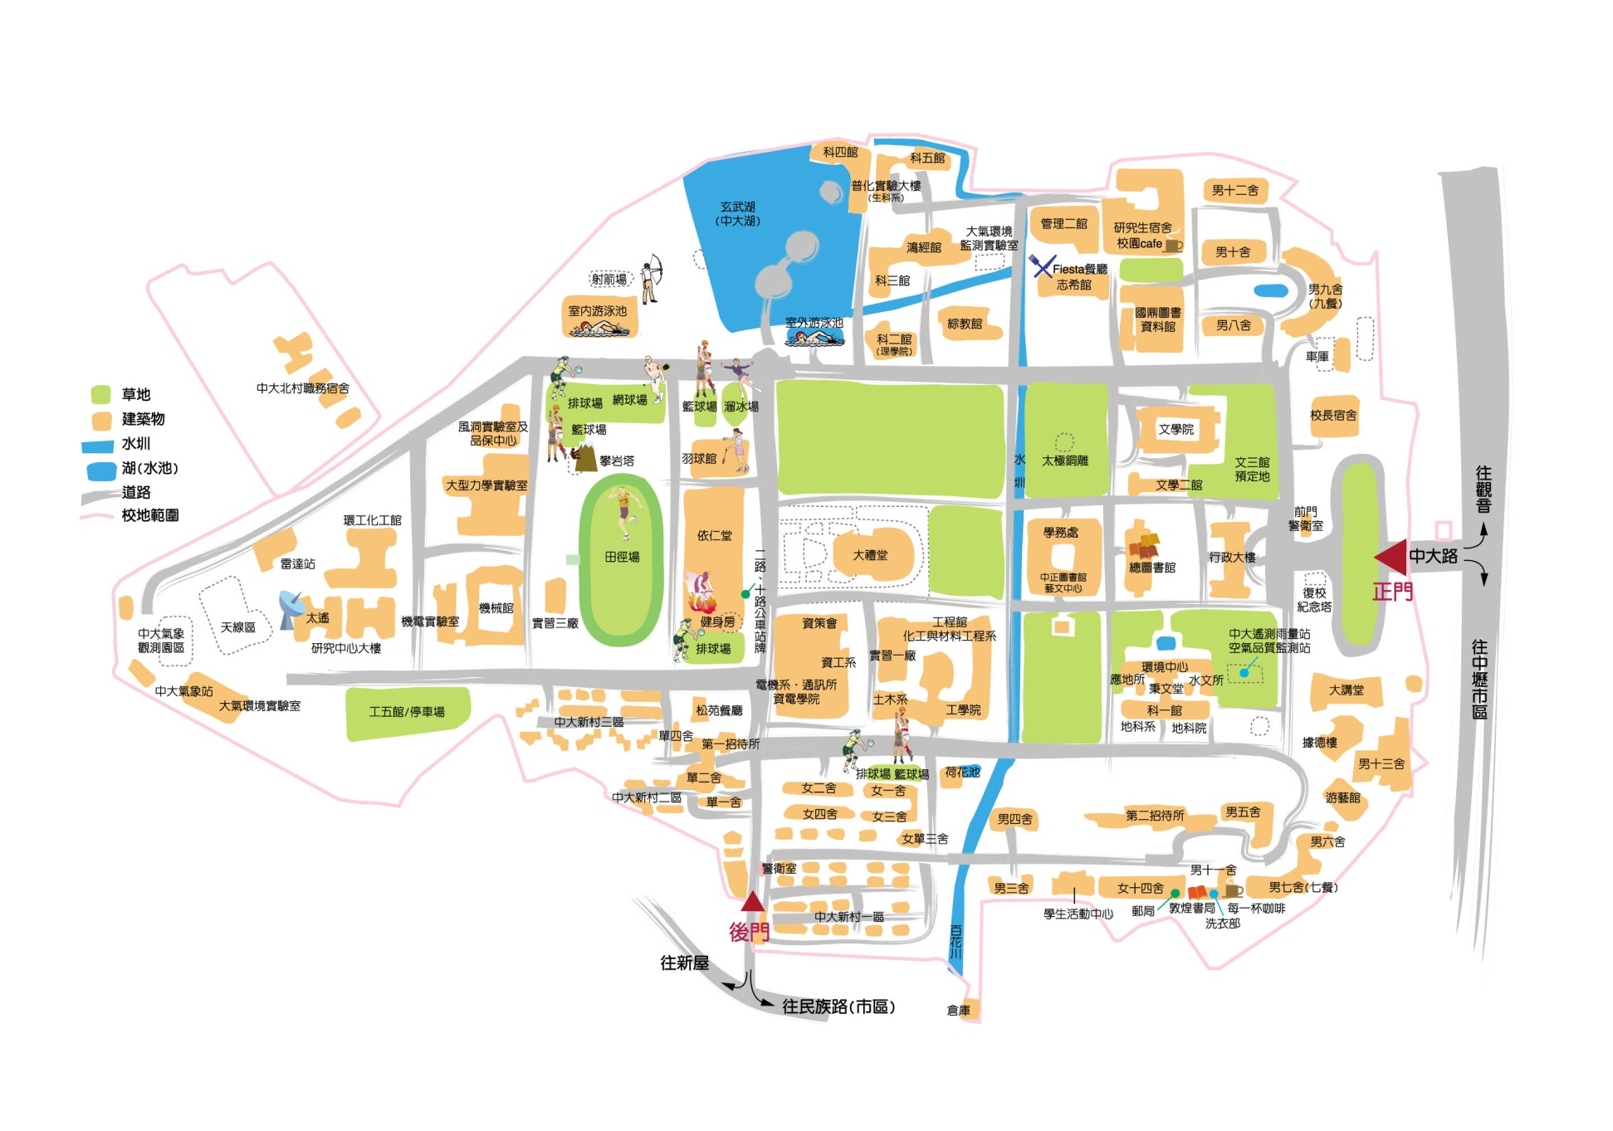
英文系特殊選才入學複試
試場 : 文學院二館
附件 中央大學平面圖

